Міністерство освіти і науки України  
Національний технічний університет України

«Київський політехнічний інститут ім. І. Сікорського»

Кафедра інженерії програмного забезпечення в енергетиці

Практична робота № 2

з курсу: «*Основи веб-програмування*»

**Виконав:**  
студент 2-го курсу,  
групи ТВ-з31  
Вахрушева Христина Костянтинівна

Посилання на GitHub репозиторій:https://github.com/Christ1naa/PW02TB-z31_Vakhrusheva_Khrystyna

**Перевірив:**

Недашківський О.Л.

Київ 2024/2025

Практична робота № 2

**Завдання:**

Створіть "Веб калькулятор для розрахунку валових викидів шкідливих речовин у вигляді суспендованих твердих частинок при спалювання вугілля, мазуту та природного газу".

## **1. Короткий теоретичний матеріал**

При спалюванні палива утворюються шкідливі викиди, серед яких важливе значення мають тверді частинки (пил). Їх кількість залежить від виду палива, способу його спалювання та ефективності технологічних рішень щодо зменшення викидів.

## **2. Опис програмної реалізації**

### **Опис коду**

Програма реалізована у вигляді веб-додатку на HTML, CSS та JavaScript. Вона дозволяє користувачеві вводити витрати палива (вугілля, мазуту, газу) та отримувати розрахунок валових викидів твердих частинок.

Ключові моменти реалізації:

* Вхідні дані: витрати палива (т або м³).
* Розрахунок показника емісії та валових викидів за формулою.
* Відображення результатів у браузері.

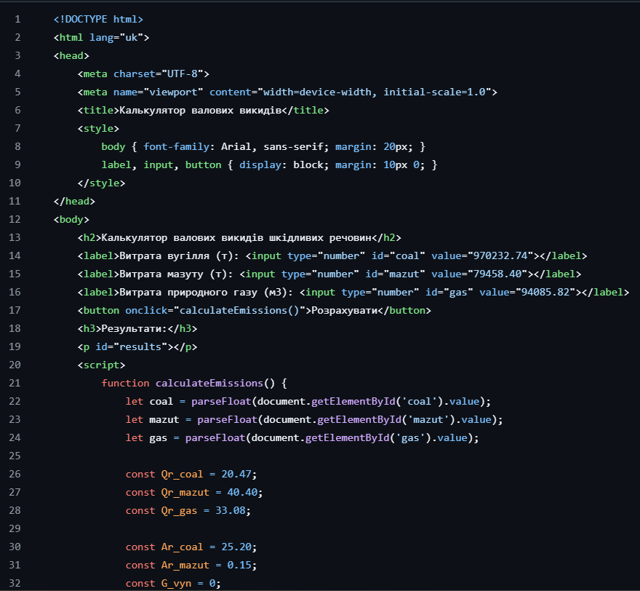

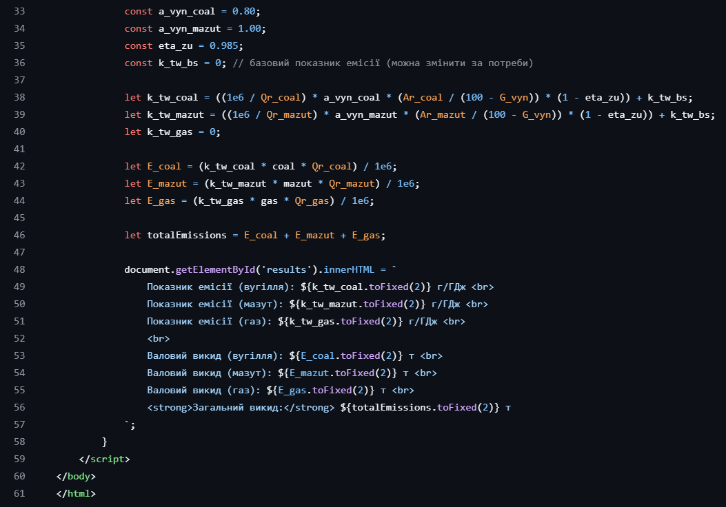

**3. Результати перевірки на контрольному прикладі;**

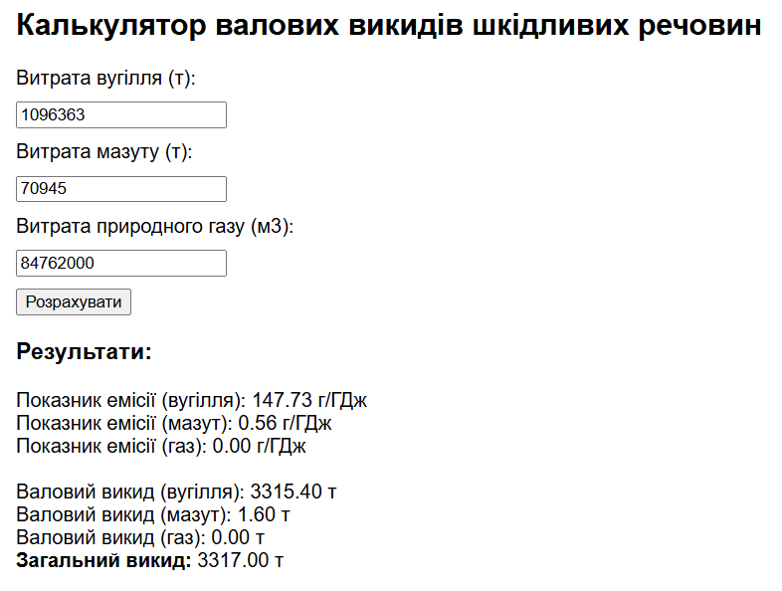

**4. Результати отримані у відповідності до варіанту заданих значень (табл. 2.4.)**

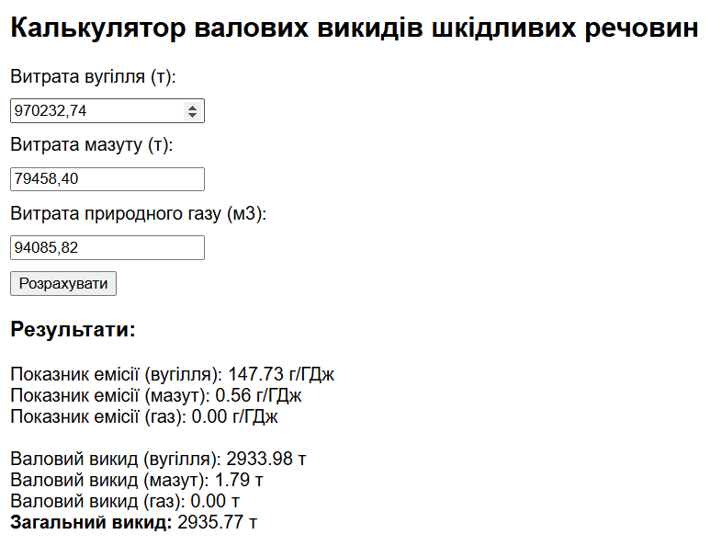

## **5. Висновок**

В результаті виконання лабораторної роботи №2 було розроблено веб-калькулятор для розрахунку валових викидів твердих частинок при спалюванні вугілля, мазуту та природного газу. Було засвоєно основи програмування веб-додатків на HTML, CSS та JavaScript, реалізацію арифметичних обчислень у JavaScript, обробку введених користувачем даних та відображення результатів у браузері. Отримані знання можуть бути використані для подальшої розробки екологічних калькуляторів та систем моніторингу викидів.